Логарифмічні нерівності
Розв’язуючи логарифмічні нерівності, спираються на такі твердження.
1. Якщо , то нерівність рівносильна подвійній нерівності .
Це твердження можна записати у вигляді:
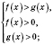
або 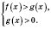
2. Якщо , то нерівність рівносильна подвійній нерівності .
Це твердження можна записати у вигляді:
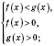
або 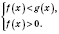
Зверніть увагу: при розв’язуванні логарифмічної нерівності немає сенсу окремо виписувати ОДЗ, оскільки все одно буде необхідно розв’язувати систему нерівностей, яка включає й ОДЗ.
Приклади
1) .
Логарифмічна функція з основою спадна, отже, дана нерівність рівносильна системі
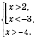
Відповідь: (або у вигляді .
2) .
Нехай .
, , .
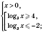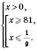
Відповідь: або 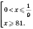
3) .
Розглянемо два випадки.
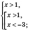.
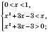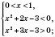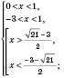.
Об’єднуючи ці проміжки, одержимо відповідь.
Відповідь: .
4) .
; основою логарифма може бути тільки додатне число, яке не дорівнює 1. Виходячи з цього, отримуємо, що дана нерівність рівносильна системі:
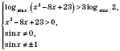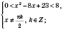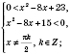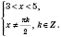
Якщо , то ; .
Якщо , то ; .
Відповідь: .

Логарифмічні нерівності.

Розв’язання логарифмічних нерівностей ґрунтується на властивостях логарифмічної функції, зокрема на її монотонності (зростання або спадання в залежності від величини основи). При цьому використовується взаємна оберненість показникової і логарифмічної функцій.
Найпростішими логарифмічними нерівностями називають нерівності

(a >0, a ≠1)

а вигляд їх розв’язків (проміжків) залежить від чисел a і b:

a>1
0<a<1

Отже, ,.
Основною логарифмічною нерівністю називають нерівність

а її розв’язання залежить від основи логарифмів a:
1) при a>1
2) при 0<a<1

Зауваження. Найпростіша логарифмічна нерівність є окремий випадок основної логарифмічної нерівності.

Приклад 34. Розв’язати нерівність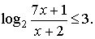

Розв’язання. Оскільки основа логарифма a=2>1 і , то задана нерівність рівносильна подвійній нерівності 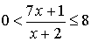 або системі 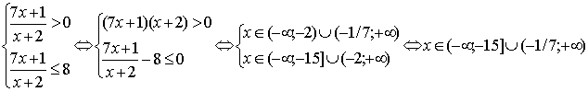
Відповідь: .

Приклад 35. Розв’язати нерівність

Розв’язання. Ця подвійна нерівність рівносильна системі двох найпростіших нерівностей 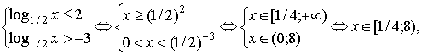
що співпадає з результатами графічного розв’язання заданої нерівності
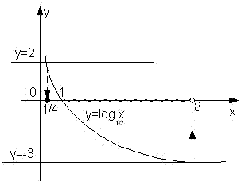

Відповідь: x∈[1/4;8).

Приклад 36. Розв’язати нерівність .

Розв’язання. Виконавши в лівій частині нерівності потенціювання, отримуємо рівносильну основну логарифмічну нерівність , яка рівносильна подвійній нерівності 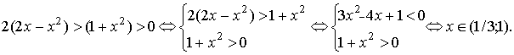

Відповідь: x∈(1/3;1).

Приклад 37. Розв’язати нерівність 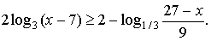

Розв’язання. Перейдемо в нерівності до логарифмів за основою 3: оскільки 1/3=3⁻¹, то 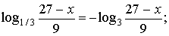 крім того, . Отже,
Враховуючи область визначення логарифмічної функції, маємо рівносильну систему 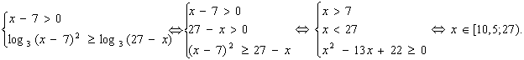
Відповідь: x∈[10,5;27).

Приклад 38. Розв’язати нерівність

Розв’язання. Перейдемо до логарифмів за основою 5: .
Отже, маємо рівносильну нерівність , яка, після потенціювання лівої частини, рівносильна системі 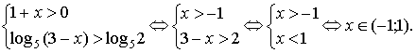

Відповідь: x∈(-1;1).

Приклад 39. Розв’язати нерівність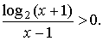
Розв’язання. Ця нерівність рівносильна нерівності , розв’язання якої виконаємо, застосувавши метод проміжків.

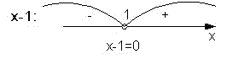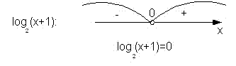

Врахувавши також область визначення функції (область визначення нерівності) x+1>0⇔x>-1, маємо проміжки знакосталості функції
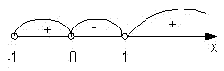

Відповідь: x∈(-1;0)∪(1;+∞).

Приклад 40. Розв’язати нерівність 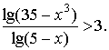
Розв’язання. Задана нерівність рівносильна нерівності Перш ніж застосувати метод проміжків, знайдемо область визначення отриманої нерівності: 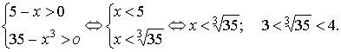
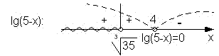,

отже, lg(5-x)>0.

Але тоді для отримання додатного добутка треба мати додатним і другий множник. Таким чином, задана нерівність рівносильна нерівності
Ця основна логарифмічна нерівність рівносильна нерівності
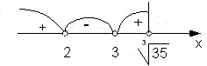, отже 2<x<3.

Відповідь: x∈(2;3).

Приклад 41. Розв’язати нерівність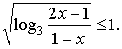

Розв’язання. Враховуючи властивості арифметичних коренів, задана нерівність рівносильна подвійній нерівності
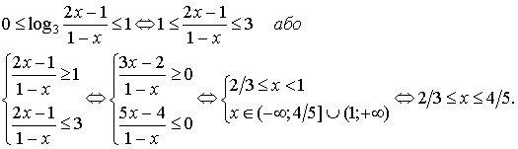

Відповідь: x∈[2/3;4/5].

Приклад 42. Розв’язати нерівність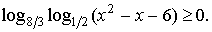

Розв’язання. Оскільки 8/3>1, то, враховуючи властивості логарифмів за основою, більшою 1, маємо для заданої нерівності рівносильну нерівність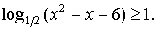
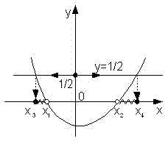

Оскільки , то Для подвійної нерівності з таким квадратним тричленом ax²+bx+c (a>0, D>0) маємо такий ескіз розв’язання, де x₁, x₂ – корені рівняння x²-x-6=0, а x₃, x₄ – корені рівняння x²-x-6=1/2. Тому або x₃ ≤x< x₁ або x₂ <x≤ x₄ .
Відповідь: 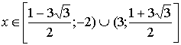.

Приклад 43. Розв’язати нерівність 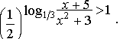

Розв’язання. Оскільки 1=(1/2)⁰ і 1/2<1, то задана нерівність рівносильна нерівності

Оскільки x²+3>0, то отримана нерівність рівносильна нерівності -x²+x+2>0, тобто -1<x<2.

Відповідь: x∈(-1;2).

Розв’язання деяких нерівностей зручно зводити до розв’язання основної логарифмічної нерівності за допомогою відповідної логарифмічної підстановки.

Приклад 44. Розв’язати нерівність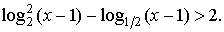

Розв’язання. Спочатку перейдемо до логарифмів за основою 2: Отже, маємо таку логарифмічну нерівність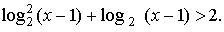 Зробивши підстановку , отримуємо нерівність t²+t>2 ⇔ t<-2 або t>1. Таким чином, маємо сукупність двох найпростіших логарифмічних нерівностей 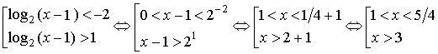

Відповідь: x∈(1;5/4)∪(3;+∞).

Приклад 45. Розв’язати нерівність

Розв’язання. Оскільки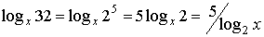 , то задану нерівність можна подати у вигляді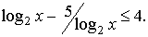 Зробивши підстановку , отримуємо нерівність t-5/t≤4 ⇔ t-5/t -4≤0 ⇔ (t²-5-4t)/t≤0. Ця алгебраїчна нерівність рівносильна системі 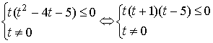, а застосування методу проміжків дає необхідні проміжки

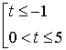
Отже, маємо відповідну сукупність логарифмічних нерівностей
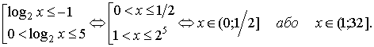

Відповідь: x∈(0;1/2)∪(1;32].

Приклад 46. Розв’язати нерівність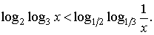

Розв’язання. Логарифм правої частини запишемо, як і в лівій частині, за основою 2: 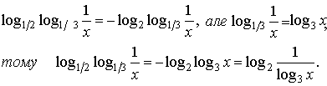

Отже, задана нерівність рівносильна такій основній нерівності: 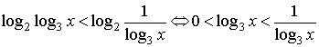, або, зробивши підстановку 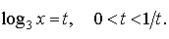 Ця подвійна нерівність рівносильна системі 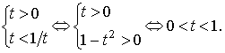
Таким чином, маємо подвійну логарифмічну нерівність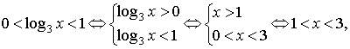

що збігається з графічним розв’язанням
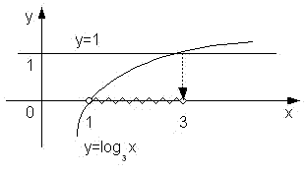
Відповідь: x∈(1;3).

Приклад 47. Розв’язати нерівність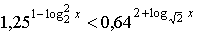 .

Розв’язання. Запишемо ліву і праву частини нерівності як степені з однією основою: 1,25=5/4, 0,64=16/25=(4/5)²=(5/4)⁻², тому маємо нерівність

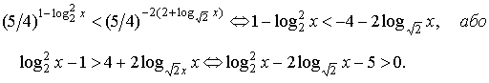
Але , тому, зробивши підстановку , отримуємо нерівність t²-4t-5>0 ⇔ t<-1 або t>5. Таким чином, маємо сукупність нерівностей
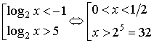.

Відповідь: x∈(0;1/2)∪(32;+∞).

При розв’язанні більш складних нерівностей, що містять невідому і в основі логарифма і під знаком логарифма, слід спиратися на означення і властивості логарифмічної функції.

Приклад 48. Розв’язати нерівність .

Розв’язання. Основа логарифма є додатне дійсне число, що не дорівнює 1. Отже, треба розглянути два випадки: x+1>1 і 0<x+1<1.
1)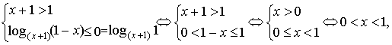

2)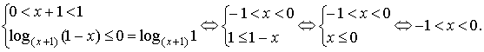

Відповідь: x∈(-1;0)∪(0;1).

Приклад 49. Розв’язати нерівність 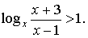

Розв’язання. Оскільки невідома є в основі логарифма, розглянемо дві можливості: x>1 і 0<x<1.
1) 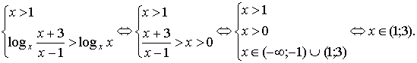

2)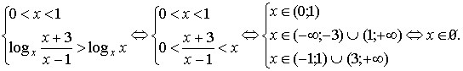

Відповідь: x∈(1;3).

